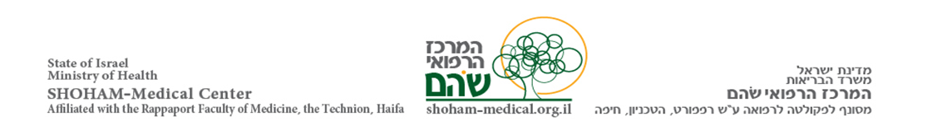

לכבוד תאריך____________
ד"ר סיגלוב טטיאנה
מרכזת הקורס
פקס 04-6375772
מייל michalya@shoham.health.gov.il

שלום רב,

הנדון: הרשמה לקורס ברפואה גריאטרית לרופאים 2021-2022

הריני מאשר/ת את השתתפותי בקורס ברפואה גריאטרית 2021-2022 אשר יתקיים במרכז הרפואי הגריאטרי "שהם" בפרדס חנה. אני מתחייב/ת בזאת לשאת בעלות הקורס 2,500 ₪ ולהעביר תשלום עבור השתתפותי בקורס עד לתאריך 6/10/21.

שם פרטי : | ___________________ |  | שם משפחה: | ______________________
מספר זהות: | ___________________ |  | טלפון נייד: | ______________________
טלפון: | __________________ |  | פקס: | ______________________
כתובת דוא"ל: |  | _______________________________________
מקום העבודה: |  | _______________________________________
כתובת בעבודה: |  | _______________________________________
כתובת בבית: |  | _______________________________________
בחירת אמצעי התשלום (יש לסמן ב-X את בחירתך),לפרטים יש לפנות לגאולה- מחלקת כספים 04-6375733:
- באמצעות כרטיס אשראי.
- באמצעות המחאה לפקודת המרכז הרפואי "שהם" פרדס חנה.
- במזומן.

אמצעי הגעה/חנייה (יש לסמן ב- X את בחירתך):
- אזדקק להסעה מתחנת הרכבת בבנימינה: שעת איסוף משוערת 08:00, שעת חזרה משוערת 12:30.
- בכוונתי להגיע ברכב פרטי, ולהחנות בחנייה החופשית במקומות המסומנים בלבד.

בברכה,

____________________
שם מלא וחתימה

